
Сервіс пошуку роботи №1 в Україні

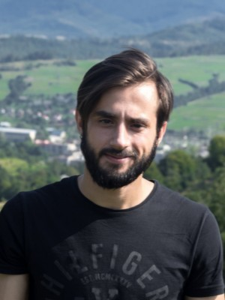
Резюме від 19 серпня 2026
Пазюк Кирилл Константинович

Контент-менеджер, копірайтер, рерайтер, редактор
Вид зайнятості: неповна
Вік: 34 роки
Місто проживання: Київ
Готовий працювати: Київ, Дистанційно

Контактна інформація
Телефон: 098 563-81-81
Ел. пошта: kirillpaziuk123@gmail.com

Бажані способи звʼязку
Кирилл надає перевагу зв'язку через пропозиції на Work.ua.

Досвід роботи

Керівник контент-відділу
з 06.2021 по нині (5 років 3 місяці)
Globaldev Group, Київ (IT)
- Керування контент-відділом;
- Менеджмент роботи та проєктів в Jira;
- Контроль якості виконання роботи;
- Наповнення та адміністрування карток товарів;
- Робота з великими масивами даних;
- Контроль якості інформації.

Контент-менеджер
з 03.2020 по 06.2021 (1 рік 4 місяці)
Skywell Software, Київ (IT)
- Копірайт та рерайт;
- Робота із зображеннями;
- Технічне налагодження та наповнення окремих функцій та додатків.

SEO-копірайтер
з 08.2019 по 11.2019 (4 місяці)
Seadora, Київ (Роздрібна торгівля)
- Ведення блогу;
- Опис товару;
- Підготовка тексту для розсилок та соц.мереж;

Копірайтер
з 02.2019 по 08.2019 (7 місяців)
WePlay! Esports, Київ (ЗМІ, медіа)
- Cтворення слоганів;
- Cтворення тексту для розсилок та постів;
- Написання лонгрідів.

Провідний редактор сайту
з 11.2015 по 02.2019 (3 роки 4 місяці)
Skywell Software, Київ (IT)
- Копірайт та рерайт;
- Робота із зображеннями;
- Технічне налагодження та наповнення окремих функцій і додатків.

Копірайтер
з 10.2013 по 06.2015 (1 рік 9 місяців)
Шопінг-клуб «Hilt», Київ (Маркетинг, реклама, PR)
- Написання рекламних матеріалів;
- Підготовка товару до продажу;
- Робота із зображеннями (Photoshop);

Журналист
з 09.2013 по 01.2014 (5 місяців)
Інтернет-журнал "Українська Кубань", Київ (ЗМІ, медіа)
- Написання статей та новин;
- Проведення соціологічних опитувань;
- Введення сторінок у соц.мережах;

Копірайтер
з 03.2011 по 06.2011 (4 місяці)
Lifegid, Київ (ЗМІ, медіа)
- Написання аналітичних статей, рецензій та новин;
- Копірайт та рерайт;
- Робота із зображеннями (Photoshop);

Редактор
з 12.2010 по 02.2011 (3 місяці)
Столичные новости, Київ (ЗМІ, медіа)
- Написання статей;
- Рерайт новин;
- Підготовка інтерв'ю;

Освіта

Університет Культури та Мистецтв (КНУКіМ)
Факультет журналістики та міжнародних відносин; Спеціальність: Видавнича справа та редагування, Київ
Вища, з 2008 по 2014 (6 років)

Знання і навички
Навички контент-менеджера, Навички редактора, Навички копірайтера, Навички журналіста, Знання CRM-cистем, Вміння користуватися AI-тулами

Знання мов
- Українська ─ вільно
- Англійська ─ просунутий

Додаткова інформація
На даний момент шукаю виключно парт-тайм як підробіток. Прошу звернути увагу на це.

Резюме кандидата розміщено за адресою: https://www.work.ua/resumes/1509996/?puid=5951534

